Robot lutowniczy REECO - nagroda Dobry Wzór 2018 w kategorii Praca
26 nagród głównych "Dobry Wzór 2018" oraz 6 nagród specjalnych wręczono w czwartek podczas 25 jubileuszowej gali konkursu Dobry Wzór. Nagrodzeni zostali producenci, dystrybutorzy, usługodawcy i studia projektowe, których produkty charakteryzują się wysoką jakością wzornictwa. Laureatem nagrody głównej w kategorii "Praca" został włocławski RENEX, za projekt robota lutowniczego marki REECO.

Robot REECO RE-2100 w nowoczesnej obudowie, to urządzenie do selektywnego lutowania komponentów przewlekanych. Mimo ogromnego postępu i miniaturyzacji urządzeń elektronicznych, z produkcji pakietów elektronicznych nie można wyeliminować komponentów PTH. Wciąż potrzebne będą duże kondensatory czy tranzystory mocy. Obecnie, urządzenie jest jedynym robotem na rynku, które posiada transport krawędziowy. Oznacza to, że dzięki komunikacji SMEMA, robota można zintegrować z każdą linią produkcyjną, bez względu zastosowaną technologię. W praktyce daje to nieocenione możliwości rozwoju o automatyczną produkcję PCBA, które zawierają komponenty przewlekane.
W 2015 firma RENEX otrzymała główną nagrodę w konkursie Dobry Wzór, za projekt mebli antystatycznych REECO z serii Premium. Tegoroczna nagroda pokazuje, że firma nadal rozwija swoje produkty i stawia nie tylko na ich użyteczność, ale ciekawy, nowoczesny design. Marka obecnie REECO jest dystrybuowana w całej Europie poprzez oddziały firmy w Rumunii, Niemczech, Słowenii, Serbii i Chorwacji oraz sieć dystrybutorów w Europie Zachodniej.

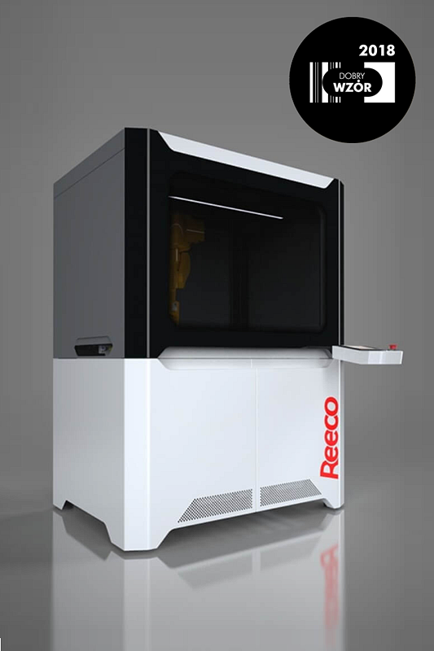
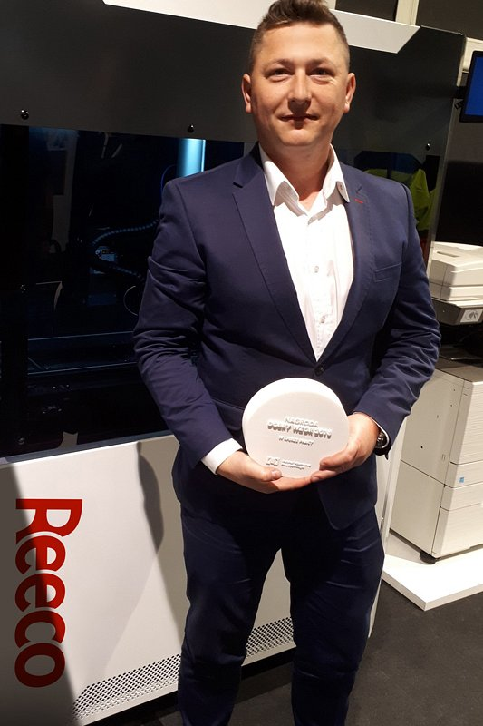
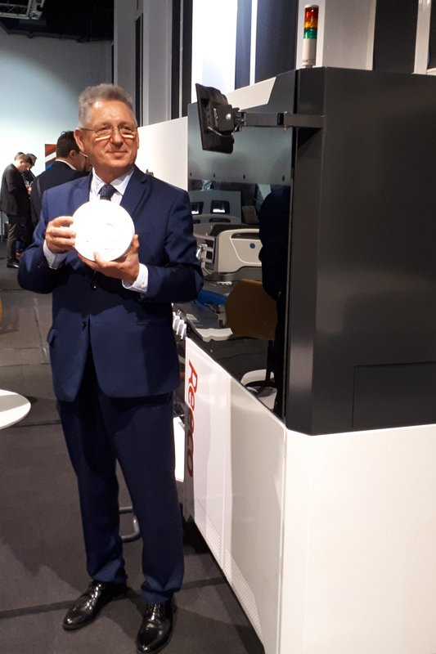

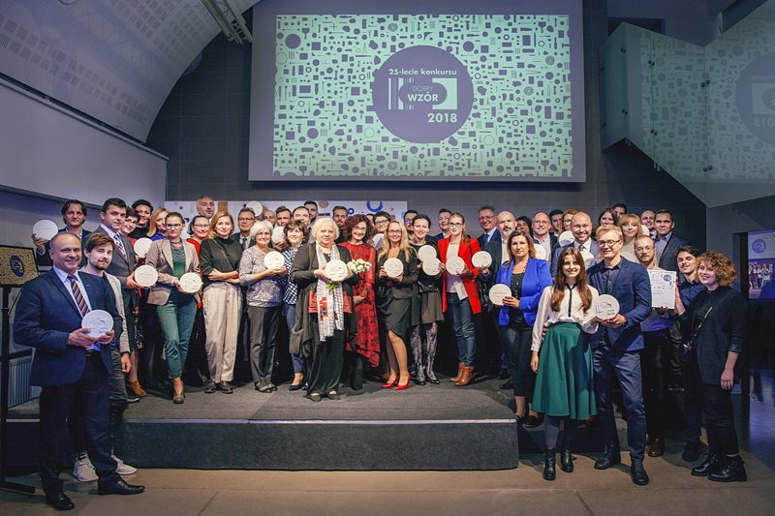
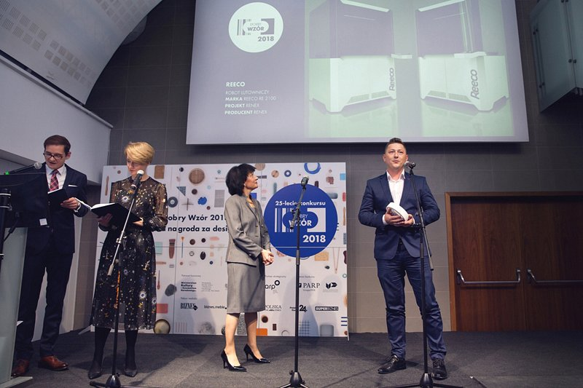

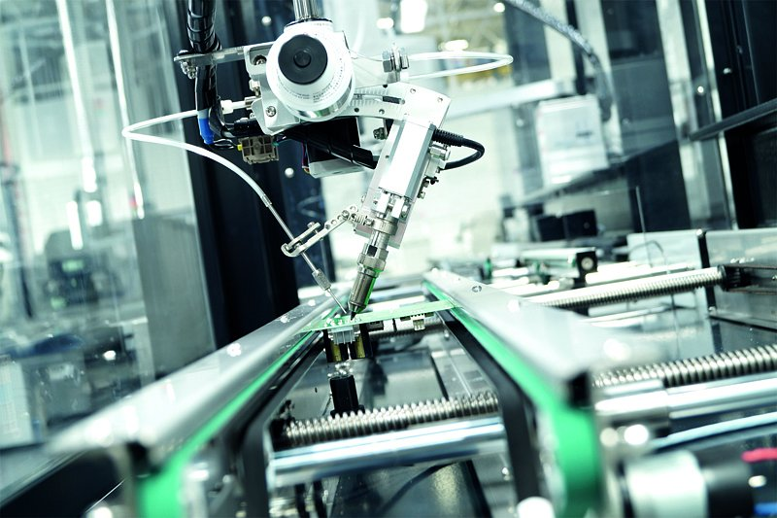
Laureaci konkursu Dobry Wzór, to Ci, którzy otrzymali nagrody główne, czyli nagrody Instytutu Wzornictwa Przemysłowego przyznane przez interdyscyplinarne jury w październiku. Nagrody Dobry Wzór są równocześnie znakiem, jakim producent może oznaczyć produkt na półce sklepowej, wspierają i budują silne polskie marki. Są przyznawane w dziewięciu kategoriach: Dom, Praca, Sfera Publiczna, Usługi, Nowe technologie, Grafika użytkowa i opakowania, Nowe materiały, Transport i komunikacja oraz Moda i akcesoria.
Bożena Gargas, prezes zarządu Instytutu Wzornictwa Przemysłowego powiedziała, że wzornictwo przemysłowe jest "mostem pomiędzy tym, co jest, a tym, co może być. Jest zawodem interdyscyplinarnym, który zaprzęga kreatywność do rozwiązywania problemów. Dostarcza optymistycznego sposobu widzenia przyszłości, przekształcając ograniczenia w sposobności. Łączy ono innowacje, technologie, badania, biznes i klientów dla tworzenia nowych, wartościowych produktów w sferach - ekonomicznej, społecznej i środowiskowej". Wyjaśniła, że te słowa - wzięte z definicji Światowej Organizacji Wzornictwa - są znane, natomiast mniej oczywiste jest "jakże trudno doprowadzić ten proces do końca, jakże trudno przekuć na sukces rynkowy".
"Współczesny przemysł opiera się w znacznej mierze na zautomatyzowanych procesach, dlatego urządzenie pozwalające na jeszcze bardziej zaawansowaną robotyzację produkcji zasługuje na uwagę. REECO wnosi do przemysłu innowacyjność, dzięki której można osiągnąć jeszcze większą wydajność i precyzję oraz wyższy poziom automatyzacji linii produkcyjnej. Robot lutowniczy wyróżnia się na rynku dostosowaniem do współczesnych potrzeb i potencjałem czynienia gospodarki bardziej konkurencyjną w zaawansowanej technicznie branży elektronicznej, będącej wyróżnikiem nowoczesnego kraju" - tak eksperci wyrażali się na temat robota REECO.
Konkurs został zorganizowany po to, żeby pokazać, czemu służy projektowanie, czemu służy design i wzornictwo przemysłowe - mówiła w radiowej Jedynce Bożena Gargas, prezes Instytutu Wzornictwa Przemysłowego. Jak dodała - zainteresowanie uczestnictwem w konkursie jest coraz większe.
Źródło
1. Strona REECO - http://www.reeco.info.pl/pokaz_art.php?id=65
2. Strona RENEX - http://www.renex.com.pl/pokaz_art.php?id=238

